GEA präsentiert PERFORMA D auf der CPHI/PMEC India
Düsseldorf, 21. November 2025 – Auf der Weltleitmesse CPHI/PMEC India im India Expo Centre in Greater Noida, Delhi NCR, stellt der globale Prozesstechnologie-Spezialist GEA eine bedeutende Innovation für die pharmazeutische Fertigungsindustrie vor: die Hochleistungs-Rotationstablettenpresse PERFORMA D.

Diese Veranstaltung markiert die offizielle Markteinführung der PERFORMA D und stellt einen wichtigen Meilenstein in GEAs langfristigem Engagement in der Region dar. Die nun in Indien hergestellte PERFORMA D untermauert die GEA-Strategie, Schlüsseltechnologien zu lokalisieren und die Servicekapazitäten für Pharmahersteller in ganz Indien und Südasien zu verbessern.

PERFORMA D solution for challenges faced by manufacturers of oral solid dosage forms
In der heutigen dynamischen Pharmaindustrie, die durch strengere regulatorische Standards, die Forderung nach schnelleren Linienwechseln und die Zunahme komplexer Formulierungen (einschließlich Zweischichttabletten) gekennzeichnet ist, bietet die PERFORMA D eine überzeugende Lösung für die Herausforderungen, denen sich Pharmahersteller gegenübersehen: hohe Produktionsleistung, Flexibilität und höchste Qualität. Mit verbesserter Tablettenqualität und -konsistenz bietet PERFORMA D ein marktführendes Verhältnis von Größe zu Leistung, sowohl in Bezug auf die Kosten als auch auf die Fläche der Anlage pro Tablette. „Mit der Einführung der PERFORMA D in Indien bringen wir nicht nur eine weitere Tablettenpresse auf den Markt, sondern bieten den Herstellern in der Region auch ein leistungsstarkes neues Werkzeug für die Herstellung komplexer Zweischichtformulierungen und Produkte mit hohem Volumen“, sagte Raman Singh, Senior Director, Pharma & Healthcare Business APAC, GEA Group. „Die indische Pharmaindustrie ist einer der dynamischsten Märkte der Welt, und diese Technologie spiegelt unser Engagement wider, lokal hergestellte, weltweit anerkannte Anlagen zu liefern, die die Effizienz steigern, die Qualität sicherstellen und die Hersteller auf die nächste Generation der Herstellung fester oraler Darreichungsformen vorbereiten“, so Raman Singh. Er fügt hinzu: „Diese Entwicklung unterstreicht die Führungsposition von GEA im Bereich der Hochleistungs-Tablettenpresstechnologie für den indischen Markt und darüber hinaus.“

Tablettenproduktionstechnologie auf einem neuen Niveau dank GEA-Technologie

Die PERFORMA D ist für die großtechnische, kosteneffiziente Herstellung fester oraler Darreichungsformen ausgelegt. Mit ihrer doppelseitigen Konfiguration bietet die Maschine sowohl eine hochvolumige Massenproduktion als auch die Möglichkeit, komplexe (1:10) Zweischichtformulierungen zu verarbeiten. Darüber hinaus ermöglicht ihr fortschrittliches und zukunftssicheres Design die einfache Integration einer leistungsstarken Zuführ- und Mischkapazität von 600 kg/h für eine nahtlose Direktverpressung. Mit einem Rotationskopf, der bis zu 106 Stationen aufnehmen kann, einer optionalen -Segmentierung und einer Produktionskapazität von bis zu 1,14 Millionen Tabletten pro Stunde ist diese Presse für die Bearbeitung großer Aufträge mit minimalen Ausfallzeiten ausgelegt.
Die wichtigsten Merkmale der PERFORMA D auf einen Blick
- Patentierte Zweischicht-Tablettenfunktion mit unabhängiger Gewichtskontrolle für jede Schicht – ermöglicht komplexe Formulierungsstrategien ohne Kompromisse beim Durchsatz.
- Verlängerte Verweilzeit während der Vorverdichtung (sowohl erste als auch zweite Schicht) für eine bessere Entlüftung und definierte Härte bei maximaler Rotationskopfdrehzahl.
- Einzigartiger Doppelsteuerungs- und Doppelauswurfmechanismus mit Gewichtskontrolle während der Vorverdichtung und Härtekontrolle während der Hauptverdichtung.
- Kompakte Stellfläche, intuitives MC5-Steuerungssystem und ein Design, das eine einfache Wartung und Reinigung ermöglicht, um die Betriebszeit zu maximieren.
- Ein Rotationskopfgehäuse, das schnelle Umrüstungen, verbesserten Bedienerschutz und eine GMP-konforme Produktion ermöglicht.
- Die Presse bietet außerdem sechs Kompressionsmodi (einschließlich einer Option für gleiche Verweilzeit).
Live-Demonstration am GEA-Stand
Am Stand 10.B07 (25. November, 11 Uhr Ortszeit) haben Besucher die Möglichkeit, die Live-Vorstellung mitzuerleben und mit GEA-Experten darüber zu sprechen, wie eine fortschrittliche Tablettenproduktion ihre operative Exzellenz verbessern kann.

Foto:

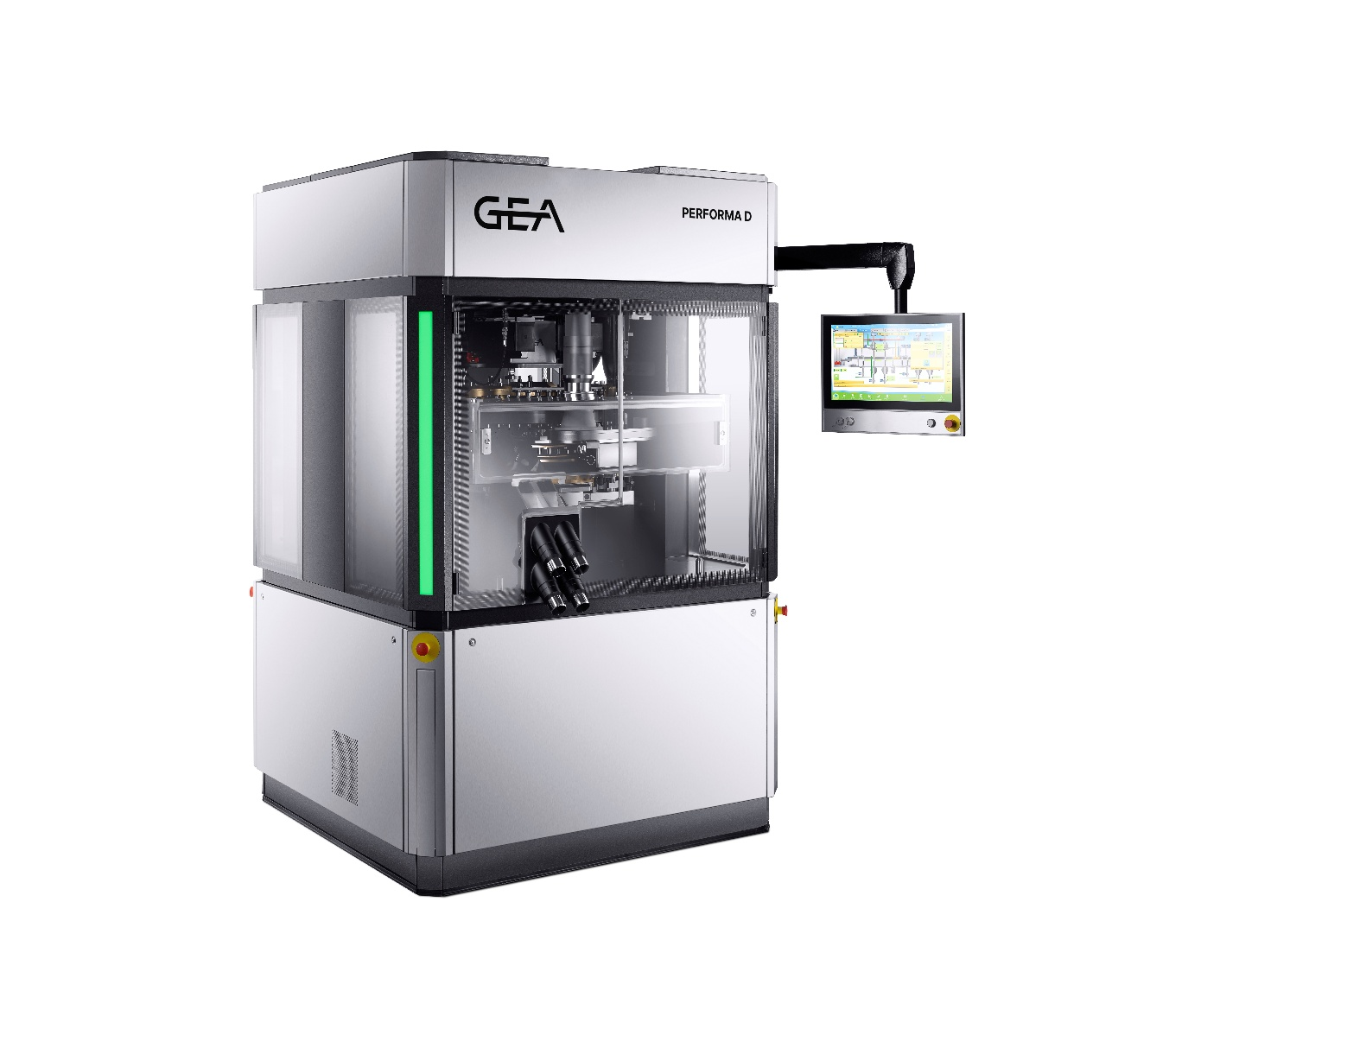
Foto, Bildunterschrift: PERFORMA D setzt neue Maßstäbe für die Produktion großer Tablettenmengen auf der PMEC India. (Foto: GEA)

Über GEA
GEA ist einer der weltweit größten Anbieter von Systemen und Komponenten für die Lebensmittel-, Getränke- und Pharmaindustrie. Der 1881 gegründete internationale Technologiekonzern konzentriert sich auf Maschinen und Anlagen sowie fortschrittliche Prozesstechnologie, Komponenten und umfassende Dienstleistungen. So wird beispielsweise jeder zweite Pharmatrenner für wichtige Gesundheitsprodukte wie Impfstoffe oder neuartige Biopharmazeutika von GEA hergestellt. Im Lebensmittelbereich wird jede vierte Packung Nudeln oder jeder dritte Chicken Nugget mit GEA-Technologie verarbeitet. Mit mehr als 18.000 Mitarbeitern erzielte der Konzern im Geschäftsjahr 2024 in über 150 Ländern einen Umsatz von rund 5,5 Milliarden Euro. Die Anlagen, Prozesse, Komponenten und Dienstleistungen von GEA verbessern die Effizienz und Nachhaltigkeit der Produktion ihrer Kunden. Sie tragen erheblich zur Reduzierung von CO2-Emissionen, Plastikverbrauch und Lebensmittelabfällen bei. Damit leistet GEA einen wichtigen Beitrag zu einer nachhaltigen Zukunft, ganz im Sinne des Unternehmensmottos: „Engineering for a better world.“

GEA ist im DAX, im STOXX® Europe 600 Index gelistet und außerdem Bestandteil der führenden Nachhaltigkeitsindizes DAX 50 ESG, MSCI Global Sustainability und Dow Jones Best-in-Class World.

Weitere Informationen finden Sie online unter gea.com.
Wenn Sie keine weiteren Informationen von GEA erhalten möchten, senden Sie bitte eine E-Mail an pr@gea.com.

HINWEIS FÜR REDAKTEURE

- Weitere Informationen über GEA
- Zur GEA-Presseseite
- Zum GEA Media Center
- Hintergrundinformationen zu aktuellen Themen finden Sie unter Features
- Folgen Sie GEA auf 

GEA
Medienarbeit GEA
Dr. Michael Golek
Ulmenstraße 99, 40478 Düsseldorf
Telefon +49 211 91361505
Tel. +491736205746
michael.golek@gea.com

